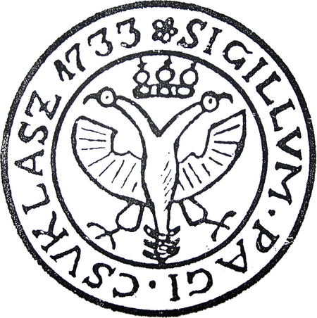
OBRAZ PEČATE OBCE ČUKLASOVCE

Prvá písomná zmienka o obci je doložená z roku 1352 ako "Chuklaz".
Názov vznikol z označenia Čuklasova čeľaď. Obyvatelia boli robotníci na veľkostatku a sezónni robotníci. V 17. - 18. storočí sa venovali doplnkovým formám zamestnania (sušenie a predaj ovocia, vtáčnictvo - odchyt a predaj lesného a poľného vtáctva, ktoré predávali nielen na trhoch, ale i priamo dodávali na dvor Ileškáziovcov do Trenčína.

Historické pamiatky:

- renesančné zvony z roku 1637

Významné medzníky rokov:

1950 - 1976 obec mala vlastné MNV
1919 - 1960 obec mala Národnú školu
1943 - 1944 Hlinková slovenská ľudová strana
Od roku 1976 ako súčasť Veľkých Držkoviec

Významné osobnosti:

Ján Morway (1808 - 1842 Bratislava)
prekladateľ, teológ, Bernolákovec, sudca Komárňanskej župy

Použitá literatúra:

Š. Obert: 25 rokov archívnictva v topoľčianskom okrese.
Topoľčany, ŠOA 1979

JUDr. Š. Valentovič: Slovenský biografický slovník (I., II., III. zväzok).
Martin, Matica slovenská 1986

V. Uhlár: Okres Topoľčany (historicko-vlastivedná monografia).
Bratislava, Obzor 1988
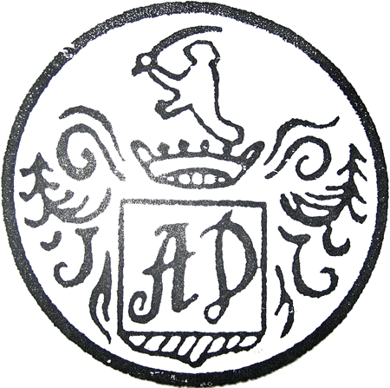
OBRAZ PEČATE OBCE DOLNÉ DRŽKOVCE "Alsó Drskócz"

Prvá písomná zmienka o obci je doložená z roku 1232 ako "villa Philippi".
Názov vznikol z mena Držko, Draško (Držislav). V roku 1400 sa spomína ako "Dersk", V roku 1497 ako "Drasskówecz".
Za feudalizmu patrila obec zemianskym rodinám. V roku 1596 tu stálo 22 zemianskych domov. V roku 1673 sa obyvatelia zaoberali hrnčiarstvom (5 rodín).

Významné medzníky rokov:

1889 - 1945 Obvodný notársky úrad
1945 - 1950 Obvodný notársky MNV
1950 - 1972 MNV
1922 - 1960 Národná škola
1943 - 1944 Hlinková slovenská ľudová strana
1948 - 1950 Roľnícke strojové družstvo

1950 (58) - 1966 JRD

Od roku 1976 ako súčasť Veľkých Držkoviec.
Z roku 1584 existuje výslovná spomienka o existencii vinohradu.

Významné osobnosti:

Mikuláš Dohnány (1824 - 1852 Trnava)
spisovateľ, redaktor, historik, jeden z najvzdelanejších mužov Štúrovej družiny,
ovládal 10 jazykov

Ľudovít Dohnány (1830 - 1896 Trenčín)
právnik, publicista, kultúrny pracovník

Karol Pavlú (1900 - 1948 Bratislava)
právnik, verejný činiteľ

Karol Kmeťko (1875 - 1948 Nitra)
cirkevný hodnostár, náboženský spisovateľ

Vojtech Balažovjech (1908 - 1976 Bratislava)
stavebný inžinier, vysokoškolský profesor, autor prvej vysoko-
školskej učebnice stavebnej mechaniky v slovenčine

Použitá literatúra:

Š. Obert: 25 rokov archívnictva v topoľčianskom okrese.
Topoľčany, ŠOA 1979

JUDr. Š. Valentovič: Slovenský biografický slovník (I., II., III. zväzok).
Martin, Matica slovenská 1986

V. Uhlár: Okres Topoľčany (historicko-vlastivedná monografia).
Bratislava, Obzor 1988
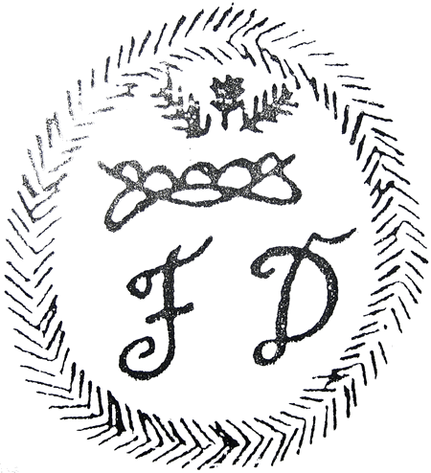
OBRAZ PEČATE OBCE HORNÉ DRŽKOVCE "Felsó Drskócz"

Prvá písomná zmienka o obci je doložená z roku 1358 ako "Dersk".
Názov vznikol z mena Držko (Držislav) v roku 1400 sa spomína ako "Dersk".
Za feudalizmu sa obyvatelia zaoberali poľnohospodárstvom a hrnčiarstvom
(v roku 1673 sa hrnčiarstvom zaoberali 4 rodiny).

Významné medzníky rokov:

1959 - 1976 Obec mala vlastné MNV
1958 - 1963 Obec mala vlastné JRD

Od roku 1976 ako súčasť Veľkých Držkoviec.

Použitá literatúra:

Š. Obert: 25 rokov archívnictva v topoľčianskom okrese.
Topoľčany, ŠOA 1979

JUDr. Š. Valentovič: Slovenský biografický slovník (I., II., III. zväzok).
Martin, Matica slovenská 1986

V. Uhlár: Okres Topoľčany (historicko-vlastivedná monografia).
Bratislava, Obzor 1988

